ПАМЯТКА ДЛЯ РОДИТЕЛЕЙ
Правила здорового питания детей
1.Питание должно быть максимально разнообразным.
2.Есть следует 4-5 раз в течение дня, желательно в одно и то же время.
3.При каждом приеме пищи следует употреблять продукты, содержащие клетчатку, такие как хлеб, крупяные и макаронные изделия, рис, картофель, овощи, фрукты.
4.Хлеб и хлебобулочные изделия должны быть из муки грубого помола.
5.Ежедневно в рационе должны быть молоко и молочнокислые продукты. Минимум 2 раза в неделю необходимо есть натуральный творог.
6.Рекомендуется заменять мясо и мясные продукты с высоким содержанием жира в т.ч. высококалорийные колбасные изделия, на тощие сорта мяса, рыбу, птицу, яйца и бобовые.
7.Каждый день необходимо есть большое количество овощей, фруктов, соков, желательно 3-5 разных цветов. Каждому цвету соответствует определенный набор полезных компонентов.
8 Рекомендуется ограничить количество употребляемой соли. 9.Исключить из питания жгучие и острые специи, уксус, майонез, кетчупы.
10.Ограничить употребление сахара, кондитерских изделий, сладких, особенно газированных напитков, исключить употребление карамели.
11.Следует отдавать предпочтение блюдам, приготовленным на пару, отварным и запеченным кулинарным изделиям.
Имейте в виду, что правильно сбалансированный рацион питания не обязательно должен состоять из дорогих продуктов. Полноценное питание может быть из обычных, недорогих продуктов, но разнообразных, правильно подобранных и приготовленных.

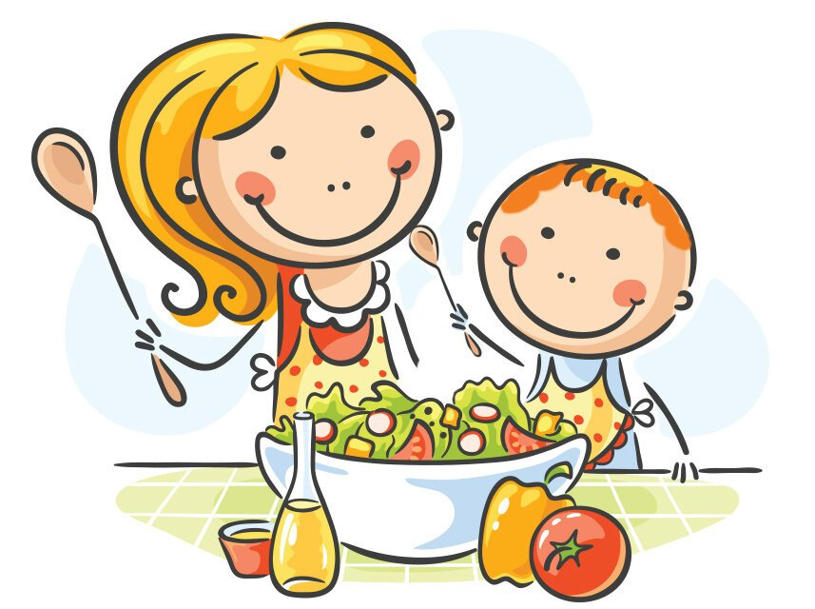

Муниципальное автономное дошкольное образовательное учреждение детский сад № 42 г. Тюмень

